**מציאות רבודה – הגשת פרויקט סוף**



**חברי הצוות :**

**1. נועה סיוון 209090034  
2. עדן קנטור 316138403**  
  
🔗 **קישור ל-Unity Cloud (שם הפרויקט GinossarBoatAR):**<https://cloud.unity.com/home/organizations/18966904895876/projects/b442bb12-3c83-49ae-ac82-fadc36f56842/plastic-scm/organizations/18966904895876/repositories/GinossarBoatAR%2FGinossarBoatAR>

🧾 **קישור ל-GitHub קבוצתי:**  
<https://github.com/EdenKantor/GinossarBoatAR.git>

הוראות התקנה של האפליקציה והפעלה ניתן למצוא תחת קובץ ה-README ב-GitHub הקבוצתי.

🎥 **קישור לסרטון הדגמה על האפליקציה:**  
<https://youtu.be/pYSJcdPLsd4?si=Fv46IvaKnk7kZ0Gu>

📱 **קישורים להורדת קובץ ההתקנה (APK)**

האפליקציה זמינה להורדה משני מקורות (לבחירתך):

1. 🔗 **Google Drive:**

<https://drive.google.com/file/d/1EXk6IToE9UrwMXs-Ay7jk47CMv88NSDh/view?usp=sharing>

2.🔗 **Unity Cloud Build – קישור ציבורי:**

<https://cloud.unity.com/public-share/build-automation/share?shareId=Wax9gDiWzMBTPxRrJk0XxKv4CH1xo6W7PDsbow1O4nw>

**תוכן עניינים**

1) פירוט התפקידים והמשימות השונות 4

2) דרישות המערכת 5

3) תיק משתמש + תיק מתכנת 8

4) אלמנטים מיוחדים + פרומטים ל**AI** 36

5) ביקורת עמיתים – ציון **SUS** 39

6) אתגרים שעלו בעבודה 41

7) התייחסות למשובים 42

# 1) פירוט התפקידים והמשימות השונות

במהלך פיתוח האפליקציה התחלקנו בתפקידים באופן שוויוני ככל האפשר, תוך שיתוף פעולה לאורך כל שלבי התכנון, העיצוב, הפיתוח והבדיקות.

**עדן:**

* פיתוח הלוגיקה של מסך הפתיחה כולל שילוב סרטון מוקלט מראש באמצעות Unity Recorder.
* בניית מסך האנימציה המרכזי עם ה-AR:
* שילוב מנגנון זיהוי תמונה (Image Tracking) באמצעות AR Foundation.
* הצבת הסירה, הדמות והמים בסצנה והפעלת אנימציות בזמן אמת.
* עבודה עם Unity ProBuilder ליצירת מודל תלת־ממד של רצפת המוזיאון והתאמתו לפוסטר.
* עיצוב ובניית דיאלוג היציאה מהאפליקציה, כולל ניתוב מחדש וסגירה במובייל.
* פיתוח לוגיקת מעברים בין המסכים והטעינה של סצנות בצורה חלקה.
* ניסוח פרומפטים טכניים וקבלת עזרה באמצעות ChatGPT כדי לשפר את היישום והארכיטקטורה.
* פיתוח לוגיקת המשחוק: מעבר בין מסכים של השאלות, אופן תזוזה של הסירה וצלילים.

**נועה:**

* עיצוב והטמעה של המסך הראשי, כולל סידור הכפתורים, אייקונים והניווט בין התכנים.
* בניית מסך הגלריה להצגת תמונות היסטוריות:
* עיצוב ממשק גלילה אינטואיטיבי עם חוויית משתמש נעימה.
* בניית מסך הצפייה בסרטון, כולל שילוב נגן וידאו ותפעול בסיסי.
* פיתוח המשחוק (חידון על הסירה) – ניסוח השאלות, עיצוב המסך ובניית הרעיון בפועל.
* כתיבת תוכן הקריינות לכל אחד מהמסכים והסצנות באפליקציה.
* יצירת קריינות קולית איכותית בעברית באמצעות Narakeet.
* עיצוב Font אחיד, כולל צבעים, בהתאם לאווירה של מוזיאון היסטורי.

**עבודות משותפות:**

* תכנון האפליקציה בשלב הרעיוני.
* הגדרת קהל היעד ובניית חוויית משתמש מותאמת למוזיאון.
* ביצוע בדיקות משתמש והצגת האפליקציה בפני גורמים מחוץ לצוות.
* כתיבת מסמכי תיעוד והכנה לפרזנטציה הסופית.
* ביצוע Localization

# 2) דרישות המערכת

**2.1 דרישות פונקציונליות**

1. המערכת תאפשר הצגת מסך פתיחה ראשוני הכולל אנימציה של הסירה, כפתור להתחלת החוויה ואפשרות לבחירת שפה (עברית / אנגלית).
2. המערכת תאפשר הפעלת מצלמת המכשיר לצורך סריקת תמונת המטרה.
3. המערכת תאפשר לזהות באופן מדויק את תמונת הסירה הייעודית ולשמש כטריגר להפעלת חווית המציאות הרבודה.
4. המערכת תאפשר להציג על גבי רצפת החלל אנימציה של מים, מודל תלת-ממדי של הסירה, ואפקטים קוליים.
5. המערכת תאפשר להציג אנימציה של מסך מידע העולה מתוך המים, המלווה בקריינות קולית המספרת את סיפורה של הסירה.
6. המערכת תאפשר הצגת שלושה כפתורים אינטראקטיביים למשתמש לאחר סיום הקריינות.
7. המערכת תאפשר מעבר למסך גלריית תמונות.
8. המערכת תאפשר מעבר למסך ייעודי המציג קישור להפעלת סרטון חיצוני בפלטפורמת YouTube.
9. המערכת תאפשר הפעלת משחק מבוך דו-ממדי, הכולל דמות, נקודת התחלה ונקודת סיום.
10. המערכת תאפשר הצגת שאלות טריוויה הקשורות לסירה מגינוסר כאשר השחקן נתקל בסימני שאלה במבוך, וצבירת ניקוד על תשובות נכונות.

**2.2 דרישות לא פונקציונליות (מסווגים לפי Wikipedia NFR)**

1. **Usability:** הממשק יהיה אינטואיטיבי וקל לתפעול, עם הוראות ברורות, ויתאים לקהל יעד רחב הכולל ילדים ומבוגרים ללא צורך בהדרכה מוקדמת.
2. **Performance / Response time:** חווית ה-AR תופעל תוך פחות מ-3 שניות מזמן זיהוי התמונה. האנימציות והמודל התלת-ממדי ירוצו באופן חלק (30 פריימים לשנייה) ללא גמגומים.
3. **Reliability:** האפליקציה תפעל באופן יציב ללא קריסות במהלך השימוש, זיהוי התמונה ע"י המצלמה יהיה אמין ומדויק.
4. **Accessibility:** האפליקציה תכלול כתוביות ברורות וקריאות לקריינות הקולית, ושימוש בצבעים בעלי ניגודיות גבוהה בכפתורים ובטקסטים, על מנת לתמוך במשתמשים עם לקויות שמיעה וראייה.
5. **Security:** האפליקציה תבקש הרשאות שימוש למצלמה בלבד ולא תאסוף או תאחסן מידע אישי של המשתמשים.
6. **Maintainability:** קוד מודולרי ומתועד היטב, כולל תמיכה בקבצי  
    Localization (String Tables), לצורך עדכון תכנים ותרגומים עתידיים.
7. **Emotional Factors:** האפליקציה תייצר חווית "וואו" (Wow Factor) ותעורר סקרנות ועניין בקרב המשתמשים באמצעות שילוב של אנימציה, סאונד ואינטראקטיביות.
8. **Interoperability:** המערכת תתממשק באופן תקין עם שירותי צד שלישי (אפליקציית YouTube) לצורך הצגת הסרטון, ותבטיח מעבר חלק בין האפליקציה לפלטפורמה החיצונית.
9. **Extensibility:** תמיכה בהוספה עתידית של תכנים (שאלות חדשות, תמונות, שפות נוספות וכו') באופן קל יחסית.
10. **Platform** **Compatibility:** האפליקציה תהיה תואמת למערכות הפעלה נפוצות של טלפונים חכמים.

**2.3 דרישות ממשק חיצוניות**

1. **ממשק למצלמת המכשיר:** האפליקציה תתממשק עם החומרה של מצלמת הטלפון החכם כדי לקלוט את הזרם החי של הווידאו ולבצע זיהוי של תמונת המטרה.

2. **ממשק למערכת ההפעלה (iOS/Android):** האפליקציה תשתמש בממשקי התכנות (API) של מערכת ההפעלה לצורך בקשת הרשאות (מצלמה), ניהול תהליכים, וטיפול במחזור החיים של האפליקציה.

3. **ממשק לפלטפורמת YouTube:** האפליקציה תפנה את המשתמש באמצעות קישור עמוק (Deep Link) או על ידי פתיחת דפדפן לאפליקציית או לאתר YouTube לצורך ניגון סרטון ההסבר על הסירה.

4. **ממשק למסך המגע:** כל האינטראקציות של המשתמש, כולל לחיצה על כפתורים, גלילה בגלריה, וניווט במשחק המבוך, יתבצעו דרך ממשק המגע של המכשיר.

5. **ממשק לרמקול המכשיר:** האפליקציה תשתמש ברמקול המכשיר להשמעת כל רכיבי האודיו: אפקטים קוליים של מים, קריינות קולית וצלילים במשחק.

**2.4 ארכיטקטורה של המערכת**

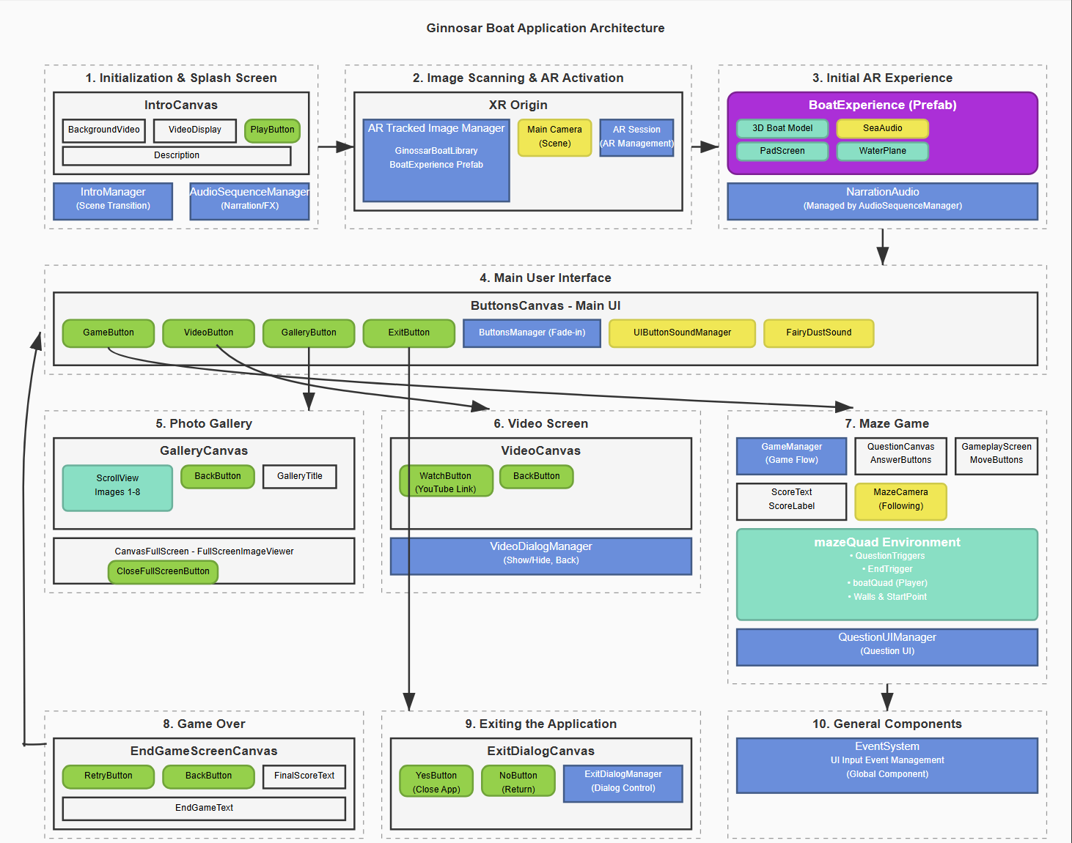

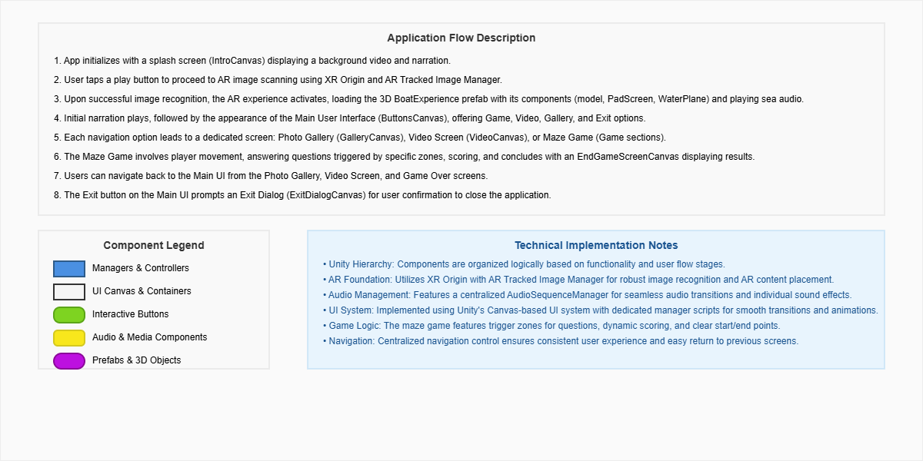

# 3) תיק משתמש + תיק מתכנת

**3.1 תיק משתמש**

📱 **מסך פתיחה – התחלת החוויה**

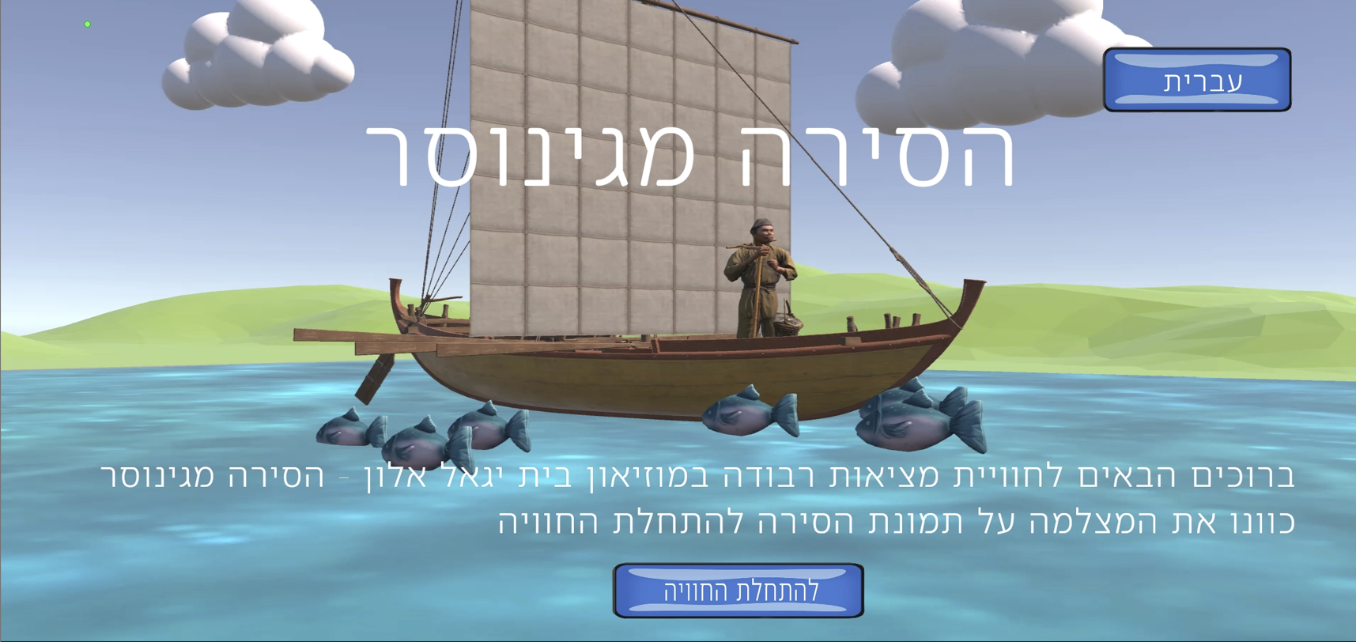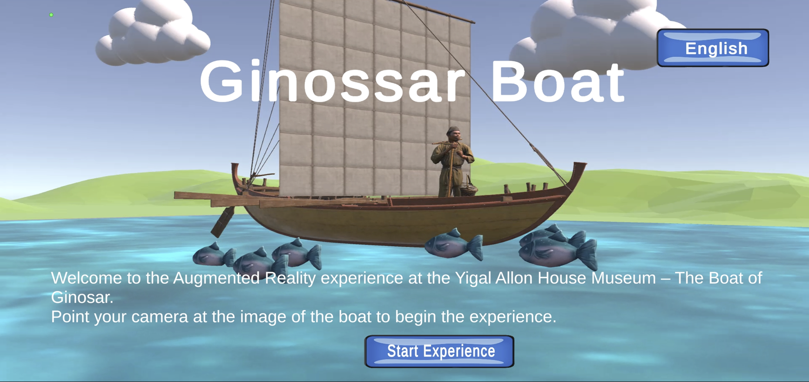

**🖼️ תיאור המסך**

זהו המסך הראשון שמופיע בכניסה לאפליקציה. הוא מקבל את פני המשתמשים ומציג את מטרת החוויה: חקר הסירה העתיקה מגינוסר באמצעות מציאות רבודה (AR) .

**רכיבים מרכזיים במסך:**

1. **כותרת והודעת פתיחה:** "ברוכים הבאים לחוויית מציאות רבודה במוזיאון בית יגאל אלון - הסירה מגינוסר  
   כוונו את המצלמה על תמונת הסירה להתחלת החוויה"

טקסט זה מסביר בקצרה מהי מטרת האפליקציה ומעודד את המשתמש להתחיל את החוויה.

1. **כפתור התחלה ("להתחלת החוויה"):** כפתור ברור ובולט המופיע מתחת לטקסט ההסבר.  
    בלחיצה עליו, נפתחת מצלמת המכשיר, והאפליקציה מתחילה לזהות את תמונת הסירה כדי להפעיל את האנימציה והחוויות האינטראקטיביות.
2. **כפתור בחירת שפה – "עברית / English":** כפתור בפינה העליונה של המסך המאפשר למשתמש לבחור את שפת הממשק.

בלחיצה עליו, המשתמש בוחר בין עברית לאנגלית, והשפה שנבחרת משפיעה על כלל התכנים והטקסטים באפליקציה.

📱 **מסך חוויית המציאות הרבודה – הסירה מגינוסר**

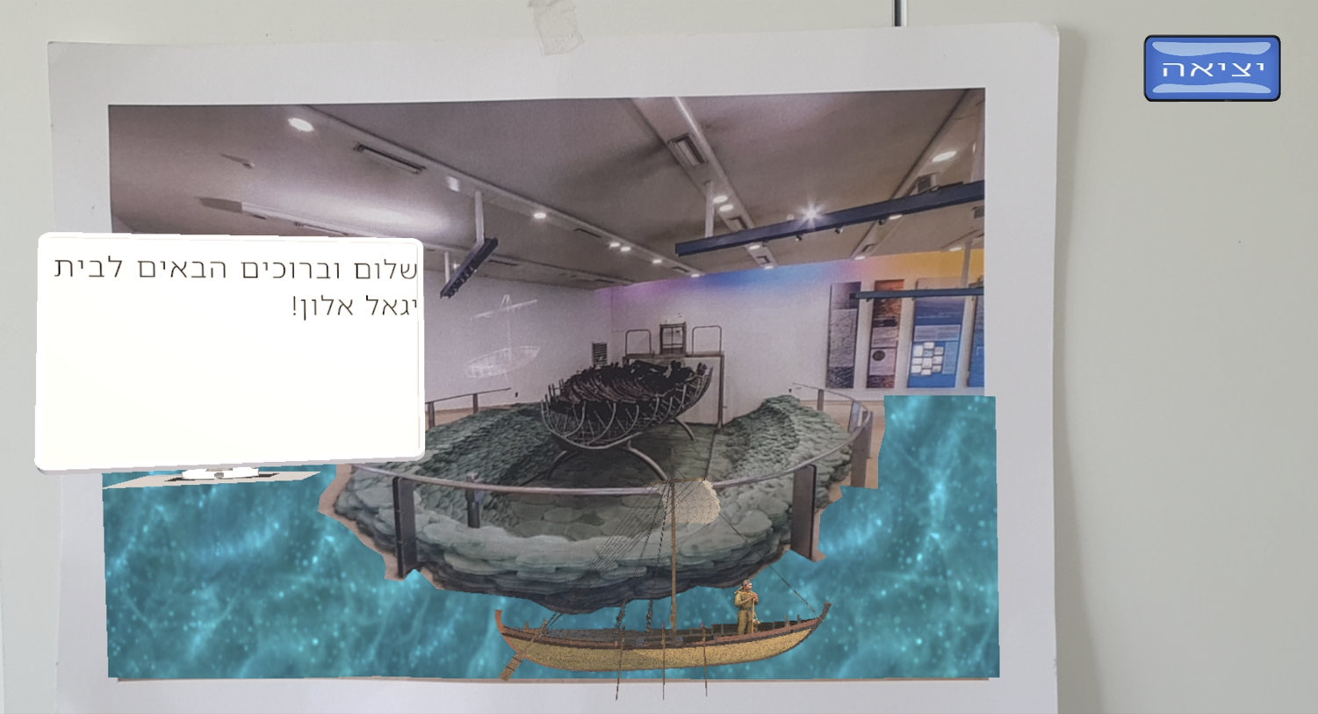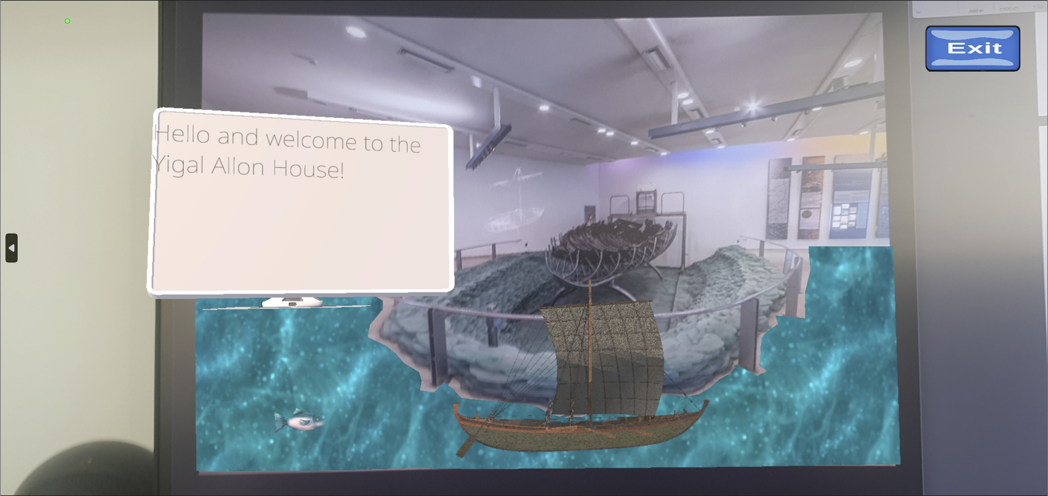

**🖼️ תיאור המסך**

לאחר שהמשתמש לחץ על כפתור "להתחלת החוויה, "מופעלת מצלמת המכשיר.  
ברגע שהתמונה של הסירה מזוהה על-ידי המצלמה, מתחילה חוויה אינטראקטיבית הכוללת תוכן חזותי וקולי – המדמה כיצד נראתה הסירה מגינוסר לפני כ־2000 שנה.

**רכיבים מרכזיים במסך:**

1. **🌊 ים מונפש:**  
   מופיע משטח של ים עם אנימציה של גלים זזים, כדי להמחיש את סביבת הסירה בצורה חיה ומציאותית.
2. **⛵ סירה עם דייג:**  
   במרכז הסצנה מופיעה סירה עתיקה ועליה דמות של דייג, המדמה את אופי השימוש בסירה בתקופה הקדומה.
3. **🪄 מסך עם כתוביות:**  
   מתוך הים עולה אנימציה של מסך עם טקסט, שמציג כתוביות חיות המסונכרנות עם הקריינות המתנגנת. הקריינות מספרת את סיפור גילוי הסירה.
4. **🐟 דגים צפים:**  
   אלמנטים נוספים של דגים צפים במים מוסיפים עומק ודינמיות לחוויה – כמו סצנה חיה מתחת למים.
5. **🚪 כפתור "יציאה":**  
   מוצב בפינה נוחה ונגישה (לרוב בצד העליון של המסך).  
   בלחיצה עליו, האפליקציה מפסיקה את החוויה וסוגרת את האפליקציה.

📱 **המסך הראשי – מעבר אינטראקטיבי לאחר הקריינות**

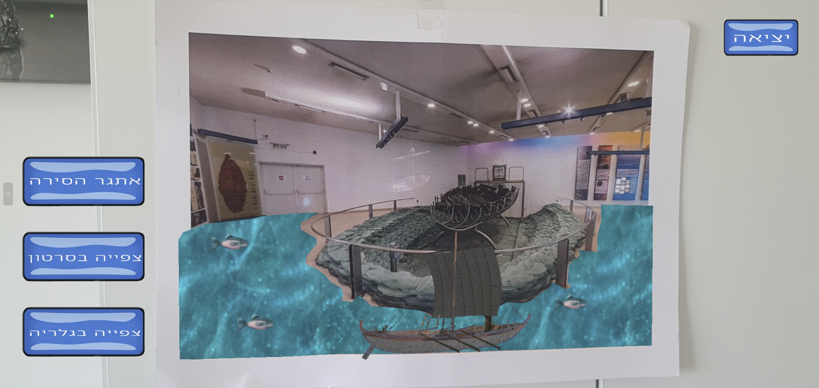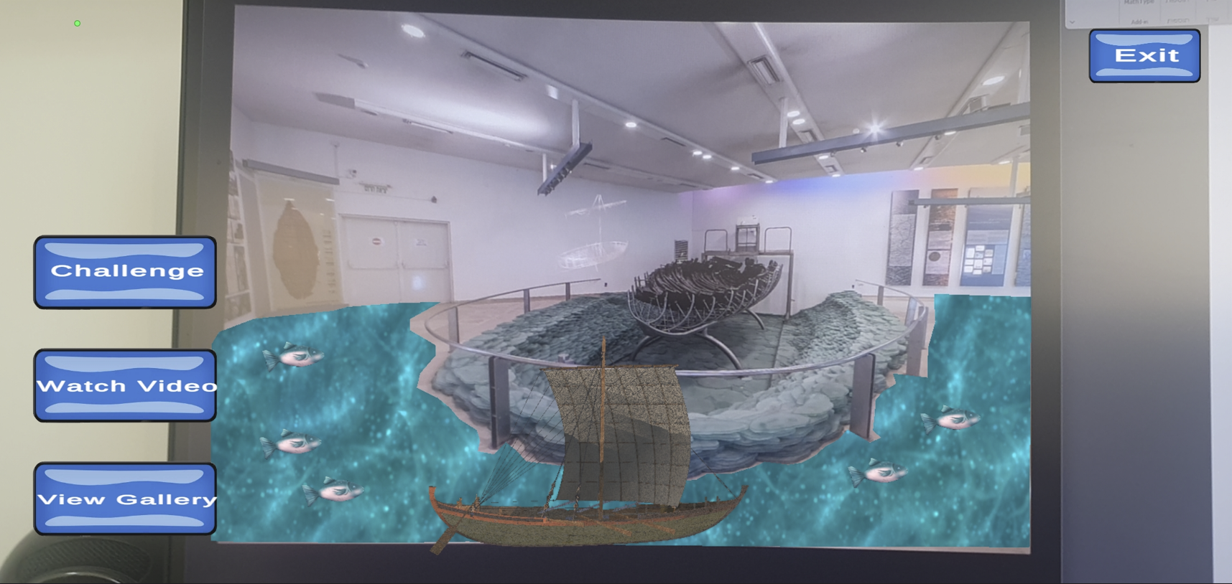

**🖼️ תיאור המסך**

לאחר סיום הקריינות, המסך עם הכתוביות נעלם בהדרגה באמצעות אפקט של Fade Out.  
במקומו מופיעים שלושה כפתורים מרכזיים המלווים באנימציית ,Fade Inהמאפשרים למשתמש להמשיך ולחקור את חוויית הסירה מגינוסר לפי בחירתו האישית.  
בזמן הזה אנימציית הרקע ממשיכה להתנגן: סירת העץ עם הדייג, הים הגועש והדגים הצפים נותרו על המסך ומעניקים תחושת עומק וחיות.

**שלושת הכפתורים המרכזיים במסך:**

1. **אתגר הסירה:** מכניס את המשתמש לאתגר משחוק תלת-שלבי הכולל מבוך דו-ממדי עם שאלות טריוויה על הסירה מגינוסר.
2. **צפייה בסרטון:** פותח מסך נוסף שבו נשאל האם ברצוננו לצפות בסרטון אותנטימהמוזיאון.
3. **צפייה בגלריה:** מציג גלריית תמונות של הסירה משלב החפירה ועד להצגתה בתערוכה.

📸 **מסך הגלריה – עיון ויזואלי בסירת גינוסר**

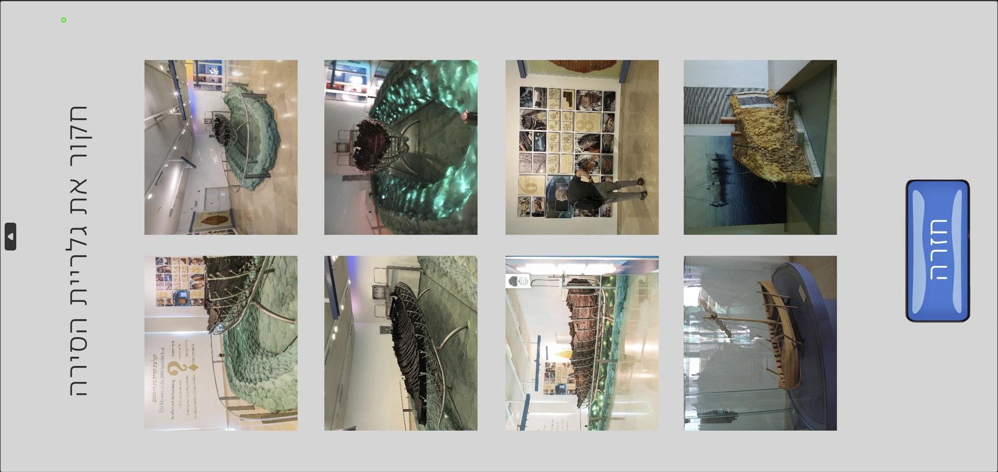

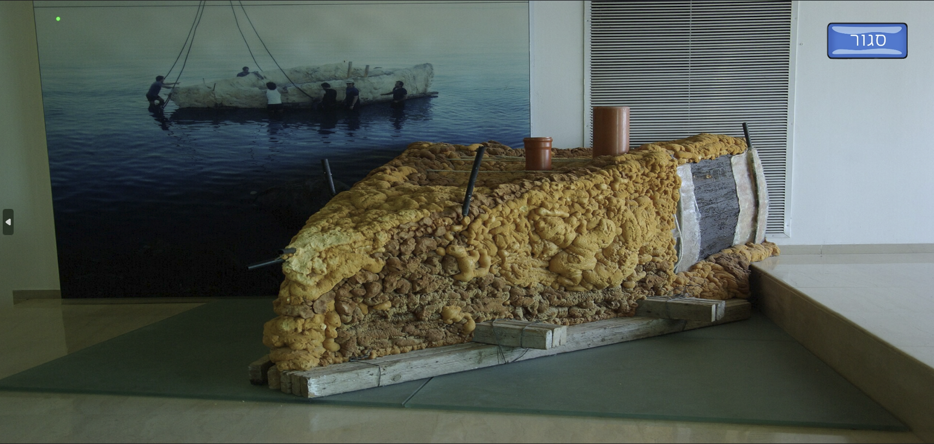

**🖼️ תיאור המסך**

מסך זה מציג למשתמש גלריית תמונות היסטוריות של סירת גינוסר. התמונות כוללות שלבים בתהליך החפירה, שימור הסירה, הצגתה במוזיאון ועוד.  
המשתמש יכול לגלול בין התמונות באופן אינטואיטיבי, ולבחור לצפות בכל תמונה בגודל מלא.

התמונות נבחרו בקפידה להמחיש את ההיסטוריה של הסירה, וליצור חיבור רגשי וחזותי לעבר.

**אינטראקציות עיקריות במסך:**  
**1. לחיצה על תמונה:** פותחת את התמונה במסך מלא, כדי לצפות בפרטים ברזולוציה גבוהה.

**2. כפתור "סגור" (במסך התמונה המלאה):** **מחזיר למסך הראשי של הגלריה**, שבו מוצגות כל התמונות.

**3. כפתור "חזרה" (במסך הראשי של הגלריה)**: **מחזיר למסך הראשי של האפליקציה** שבו מופיעים הכפתורים: "אתגר הסירה", "צפייה בסרטון", "צפייה בגלריה".

🎬 **מסך צפייה בסרטון – הסיפור של סירת גינוסר**

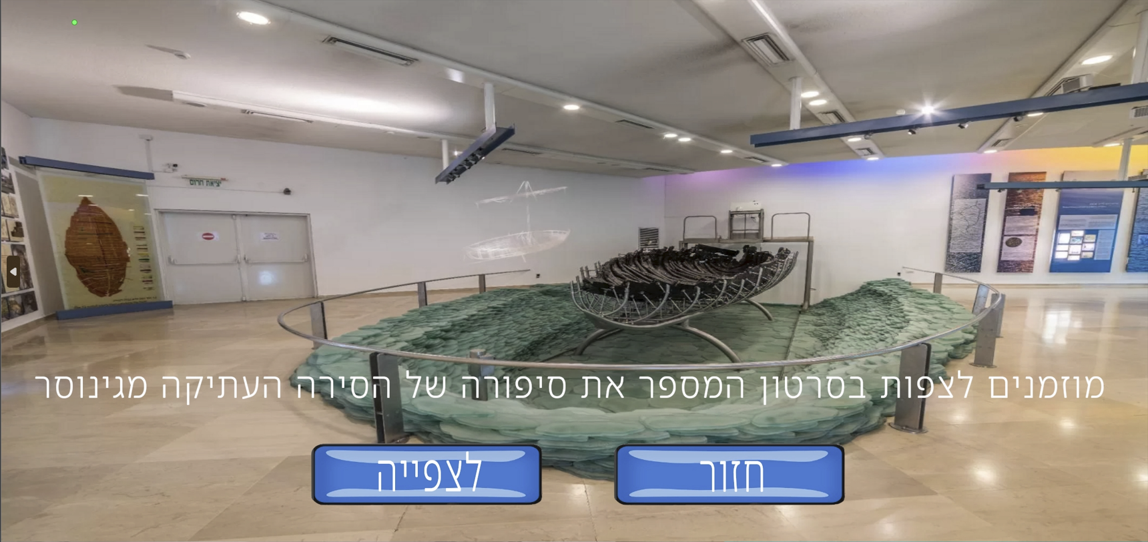

**🖼️ תיאור המסך**

מסך זה מאפשר למשתמשים לצפות בסרטון אותנטי המספר את סיפורה של הסירה העתיקה מגינוסר – החל מגילויה ועד להצגתה במוזיאון.  
ברקע מוצגת תמונת הסירה בבית יגאל אלון, ליצירת חיבור ויזואלי ישיר לחוויה.

**מבנה המסך:**

1. **כותרת המסך:** "מוזמנים לצפות בסרטון המספר את סיפורה של הסירה העתיקה מגינוסר" – מופיעה בחלק התחתון של המסך.
2. **כפתור "לצפייה":** בלחיצה עליו נפתח הסרטון באפליקציית YouTube או בדפדפן, בהתאם למכשיר.
3. **כפתור "חזור":** מחזיר את המשתמש אל המסך הראשי עם שלושת הכפתורים המרכזיים.

**דגשים למשתמש:**

* הסרטון מספק **הקשר היסטורי וארכיאולוגי** על הסירה, כולל תמונות אותנטיות וראיונות.
* לחוויית צפייה מיטבית – מומלץ להפעיל את הסרטון **באוזניות**.
* ניתן לחזור מהמסך בכל שלב על ידי כפתור **"חזור"**.

🎮 **מסך אתגר הסירה – משחק מבוך וחידונים**

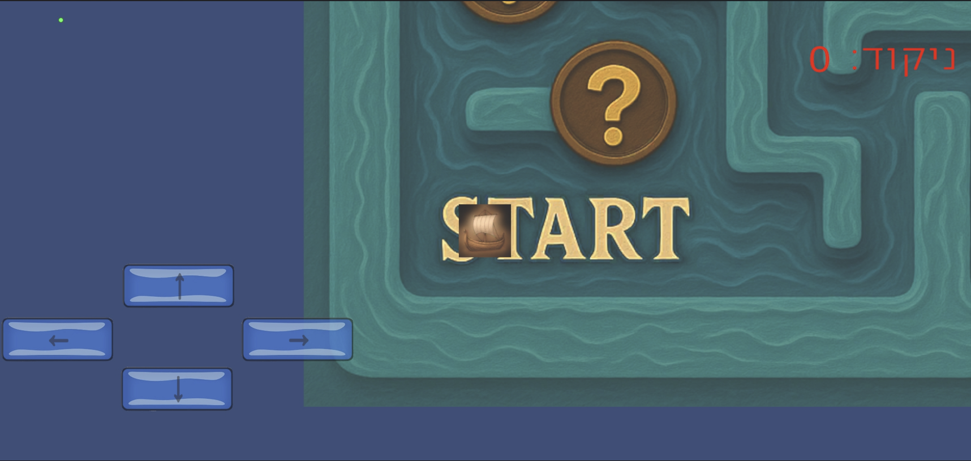

**🖼️ תיאור המסך**

במסך זה נכנסים לשלב המשחקי של החוויה: השחקן שולט על **סירה דו-ממדית** הנעה בתוך מבוך.  
המטרה:  **לנווט את הסירה מהנקודה "START" לנקודה "END"** תוך מענה על חידונים לאורך הדרך.

**רכיבי המסך:**

1. **כפתורי ניווט ⬆️⬇️⬅️➡️:** ממוקמים בצד שמאל של המסך. מאפשרים לשחקן להזיז את הסירה למעלה, למטה, ימינה ושמאלה בהתאם.
2. **מבוך:** בנוי עם קירות שלא ניתן לעבור דרכם – יש למצוא את המסלול הנכון.
3. **סימני שאלה (Checkpoints)**: נקודות עצירה שבהן תיפתח שאלה טריוויאלית על הסירה מגינוסר.
4. **הסירה (השחקן):** מונפשת בתנועה לפי הלחיצות, מתחילה בנקודת **START**.
5. **ניקוד:** מוצג בפינה העליונה הימנית של המסך, מתעדכן בהתאם לבחירות השחקן.

**מה קורה כשמגיעים לסימן שאלה ❓**

נשמע צליל ונפתח מסך עם שאלה אחת (מופיעה באדום) ו־4 תשובות אפשריות (כפתורים):

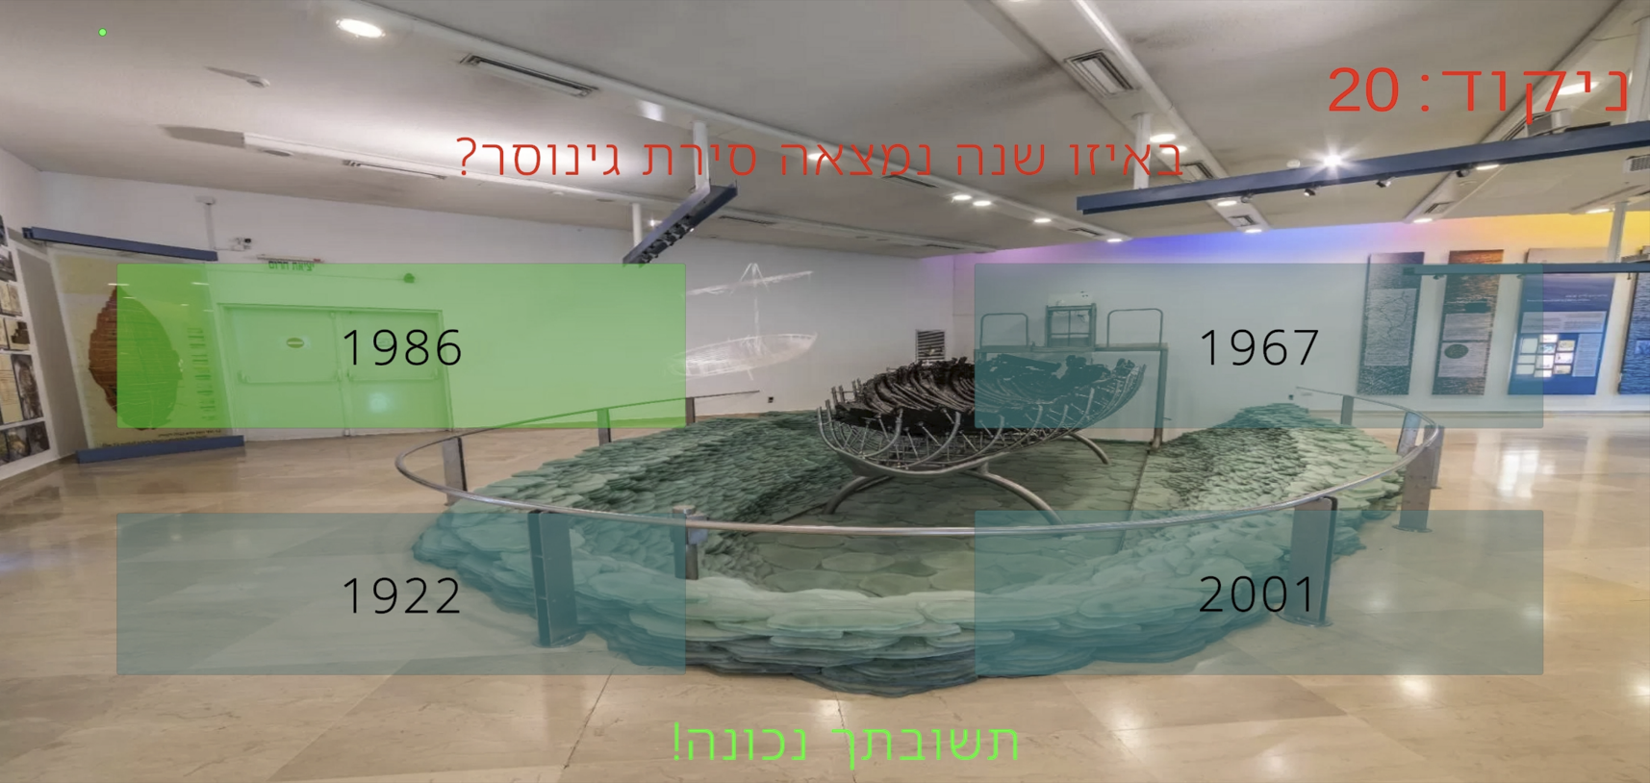

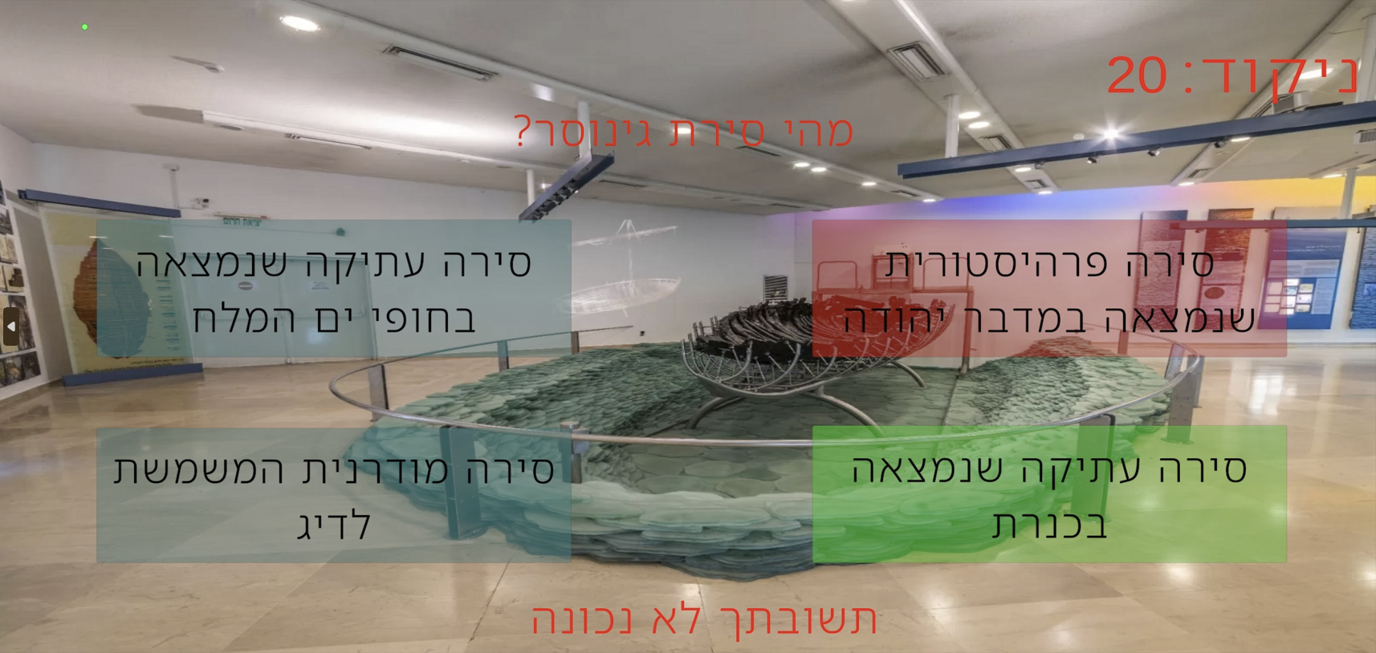

המשתמש לוחץ על אחת התשובות.

**✅ אם צדק:** נשמע צליל חיובי, מופיעה הודעה: "תשובתך נכונה", והכפתור נצבע בירוק.

**❌ אם טעה:** נשמע צליל שגיאה, מופיעה הודעה: "תשובתך לא נכונה", הכפתור נצבע באדום והתשובה הנכונה מסומנת בירוק.

תשובה נכונה מזכה את המשתמש ב־20 נקודות.

**🏁 סיום המשחק**

כאשר הסירה מגיעה ל ־ :**End Check Point**

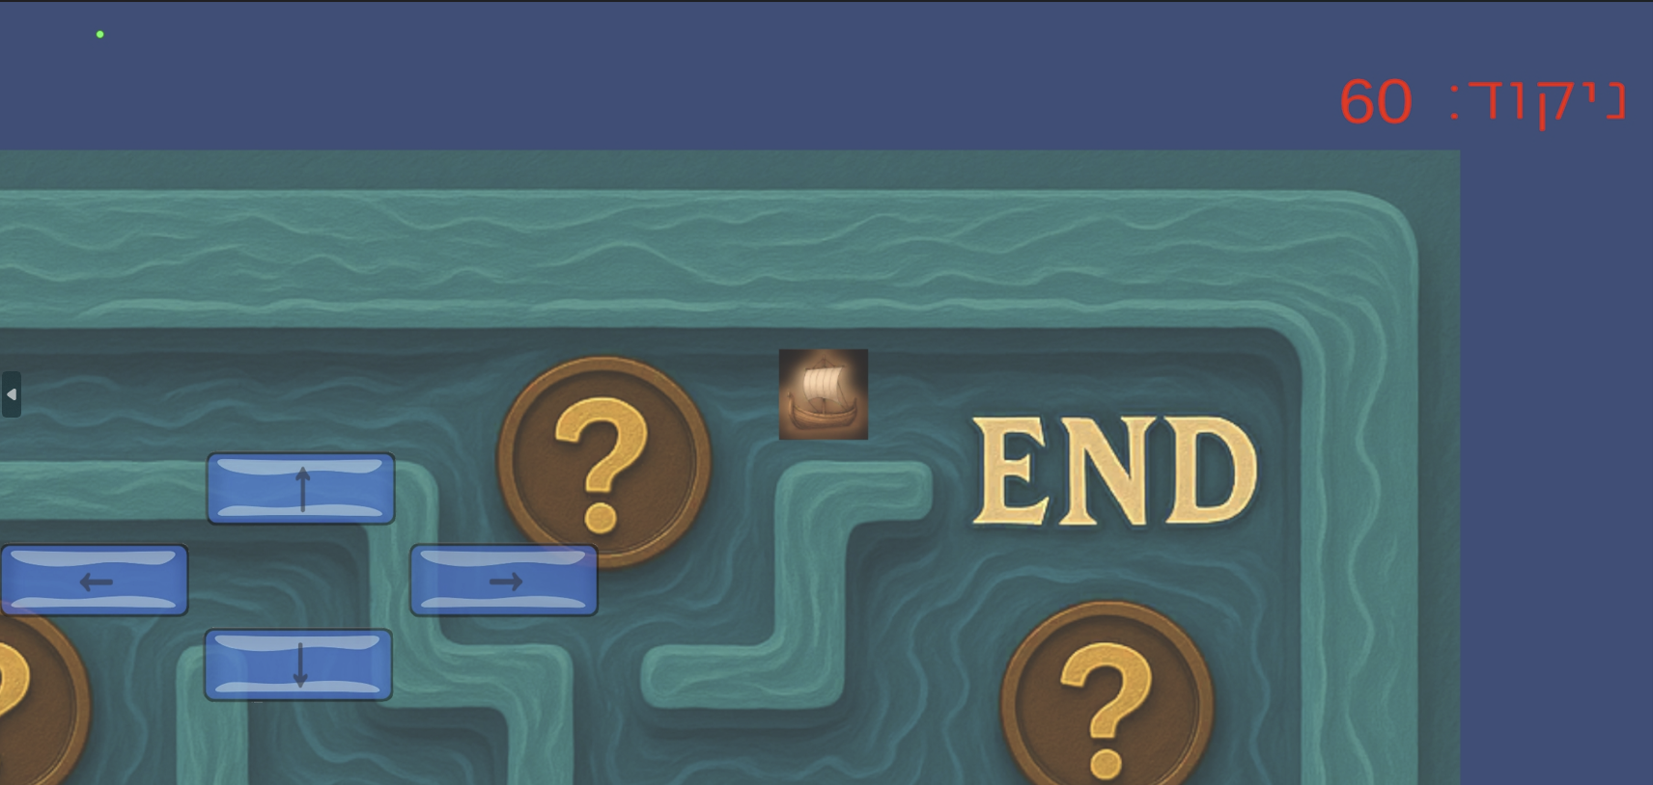

**נפתח מסך עם הכותרת:**

**"סיימת את האתגר!"**

**"הניקוד שצברת: X"**

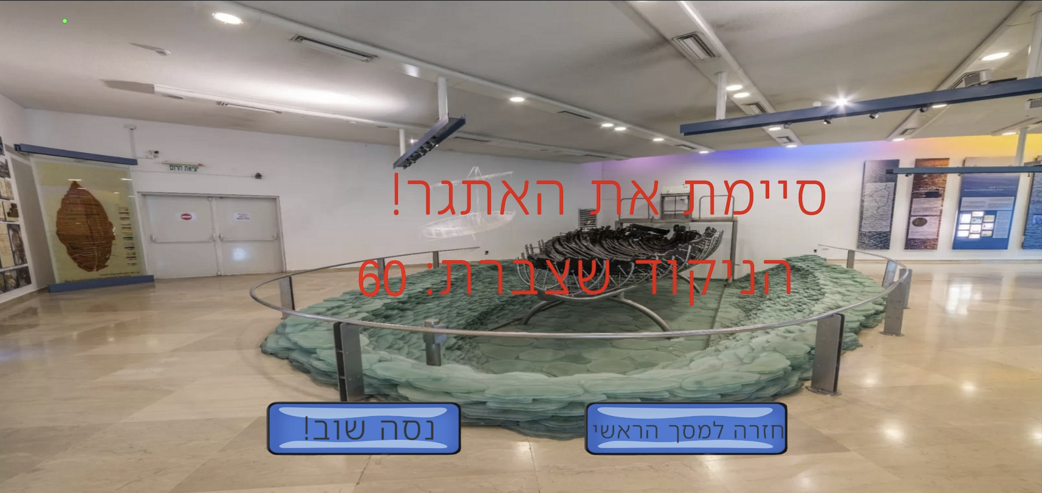

**כפתורים במסך הסיום:**

1. **"נסה שוב!":** מאפס את הניקוד ומחזיר את הסירה לנקודת Start – להתחלה חדשה.
2. **"חזרה למסך הראשי"":** מחזיר את המשתמש למסך המרכזי של החוויה (עם הכפתורים "אתגר הסירה", "צפייה בסרטון", "צפייה בגלריה").

📱 **מסך יציאה – סיום החוויה**

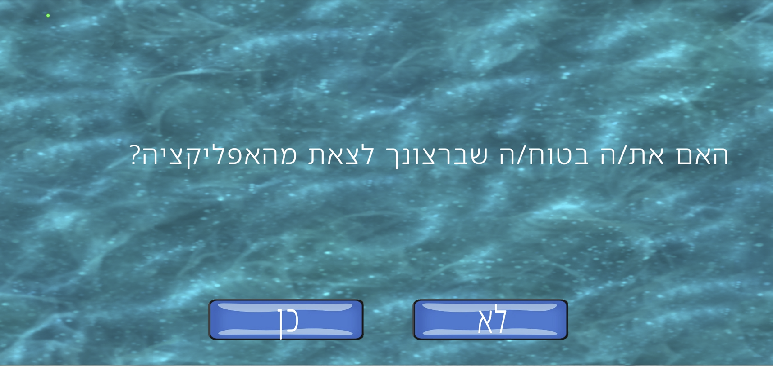

**🖼️ תיאור המסך**

מסך זה מופיע כאשר המשתמש לוחץ על כפתור "יציאה" (המוצג בפינה הימנית העליונה של המסך הראשי).

המטרה של המסך היא לוודא שהמשתמש אכן מעוניין לסיים את החוויה ולצאת מהאפליקציה, זאת על מנת למנוע יציאה בטעות. האפליקציה תמיד תשאל את המשתמש לפני הסגירה.

**רכיבי המסך:**

1. כותרת שאלה: " האם את/ה בטוח/ה שברצונך לצאת מהאפליקציה".
2. כפתור "לא": מחזיר את המשתמש למסך הראשי של האפליקציה, מבלי לסגור אותה.
3. כפתור "כן": סוגר את האפליקציה באופן מיידי.

**3.2 תיק מתכנת**

📁 **Assets/Scripts**

**💡 Purpose of This Folder**

This root-level folder holds all the main scripts used throughout the application.

**1. 📄 AudioSequenceManager.cs**

**Purpose**:  
Manages the audio sequence in the AR scene, including background sea sound and narration. The sequence starts only when an image is first detected by AR tracking. Also triggers a fade-in of UI buttons at the end of the narration.

**Key Functions**:

| **Function Name** | **Input(s)** | **Output** | **Description** |
| --- | --- | --- | --- |
| Awake() | None | None | Initializes the original sea audio volume for later restoration. |
| Update() | None | None | Checks if any image is currently tracked. If yes (only once), starts the audio sequence. |
| StartAudioSequence() | None | None | Begins playing sea sound and starts the coroutine for the narration sequence. |
| StartNarrationSequence() *(Coroutine)* | None | IEnumerator | Plays narration after a delay, temporarily lowers sea volume, then restores it and triggers UI button fade-in. |

**2. 📄 BoatForwardWaveMovement.cs**

**Purpose**:  
Animates a boat with naturalistic movement by combining:

* Ping-pong motion along the X-axis (back-and-forth)
* Circular wave motion on the XZ-plane
* Vertical bobbing on the Y-axis

This simulates a boat gently floating and drifting on water.

**Key Functions:**

| **Function Name** | **Input(s)** | **Output** | **Description** |
| --- | --- | --- | --- |
| Start() | None | None | Initializes the base position of the boat and precomputes the movement range. |
| Update() | None | None | Updates the boat’s position each frame using ping-pong motion (X-axis) and wave motion (circular + vertical). |

**3. 📄 ButtonsFadeIn.cs**

**Purpose**:  
Handles the visual fade-in of the 3 main UI buttons after the narration ends.  
Includes a fairy-dust sound effect to enhance the user experience.

**Key Functions:**

| **Function Name** | **Input(s)** | **Output** | **Description** |
| --- | --- | --- | --- |
| StartFadeInSequence() | None | None | Public entry point to start the fade-in coroutine. Called after narration finishes. |
| FadeInButtons() *(Coroutine)* | None | IEnumerator | Gradually increases the alpha of each button canvas group to fade them in while playing sound. |

**4**. **📄 ExitConfirmationDialogManager.cs**

**Purpose**:  
Handles the UI logic for confirming app exit. Manages the visibility of the exit confirmation dialog, background sound muting, and application termination flow.

**Key Functions:**

| **Function Name** | **Input(s)** | **Output** | **Description** |
| --- | --- | --- | --- |
| Start() | None | None | Hides the exit confirmation dialog when the scene starts. |
| OnExitButtonClicked() | None | None | Called when the Exit button is pressed. Mutes background sound, hides main UI, and shows the exit dialog. |
| OnYesButtonClicked() | None | None | Called when the user confirms exit (Yes). Exits the application (only on device, not in editor). |
| OnNoButtonClicked() | None | None | Called when the user cancels exit (No). Hides dialog, unmutes sea sound, and re-displays main buttons. |

**5. 📄 GalleryManager.cs**

**Purpose:**Manages a scrollable image gallery and fullscreen viewer for a museum AR experience. It allows users to:

* Browse thumbnails
* Tap to open fullscreen images
* Rotate images for proper orientation
* Navigate back and forth between UI states

**Key Functions:**

| **Function Name** | **Input(s)** | **Output** | **Description** |
| --- | --- | --- | --- |
| Start() | None | None | Initializes the gallery, hides UI panels, and sets up buttons. |
| InitializeGallery() | None | None | Binds click listeners to each thumbnail button and the fullscreen close button. |
| OpenGallery() | None | None | Shows the gallery panel, hides main buttons, and mutes background sound. |
| CloseGallery() | None | None | Hides gallery, restores buttons, unmutes background sound, and resets image rotation. |
| ShowFullscreenImage() | Sprite imageSprite | None | Displays the selected image in fullscreen, with optional rotation and layout checks. |
| HideFullscreenImage() | None | None | Closes the fullscreen viewer and restores the gallery view. |

**6.** **📄 IntroScreenManager.cs**

**Purpose**:  
This script manages the **introductory screen** that appears before the AR experience begins. It displays:

* A looping **background video**
* A **narration play button**
* Background **audio (optional)**

When the user clicks "Play", the intro is closed, the AR session is initialized, and tracking is enabled.  
The goal is to provide an immersive introduction before switching into the actual AR mode.

**Key Functions:**

| **Function Name** | **Parameters** | **Return Type** | **Description** |
| --- | --- | --- | --- |
| Start() | None | void | Called on scene start. Initializes all UI, audio, and disables AR systems. |
| InitializeIntroScreen() | None | void | Displays the intro screen, hides buttons, disables AR components, sets up the video and narration button. |
| SetupBackgroundVideo() | None | void | Creates a RenderTexture, assigns it to the VideoPlayer, and starts looping the video. |
| OnPlayNarrationClicked() | None | void | Triggered when the user clicks the "Play" button. Stops video and audio, hides the intro, and activates AR mode. |
| DelayedARStart() *(Coroutine)* | None | IEnumerator | Adds a small delay to ensure the AR system is fully initialized before use. |
| RestartIntro() | None | void | Restarts the intro screen. Useful for testing or replaying the welcome screen. |
| OnVideoLoopPointReached(VideoPlayer) | VideoPlayer | void | Logs when the video reaches the end and loops again (debug use). |
| OnVideoError(VideoPlayer, string) | VideoPlayer, string | void | Logs any video playback error. |
| OnDestroy() | None | void | Cleans up video resources, render textures, and event listeners to prevent memory leaks. |

**7. 📄 JumpingFish.cs**

**Purpose:**Simulates a naturalistic movement of a jumping fish:

* Back-and-forth swimming on a flat horizontal axis (local X)
* Jumping effect on the vertical axis (local Z)
* Dynamic pitch rotation based on ascent or descent phase of the jump

**Key Functions:**

| **Function Name** | **Parameters** | **Return Type** | **Description** |
| --- | --- | --- | --- |
| Start() | None | void | Caches the initial position and rotation of the fish at runtime start. |
| Update() | None | void | Calculates jump motion, horizontal movement, and pitch rotation every frame to animate the fish smoothly. |

**8. 📄 PadScreenManager.cs**

**Purpose:**Controls the lifecycle of the Pad Screen overlay (used before or during the AR experience).  
It:

* Shows the screen at start
* Automatically hides it after a delay (with animation)
* Allows immediate hide or manual show/reset

This is typically used to display short-term UI or instructions (e.g., before the boat AR scene begins).

**Key Functions:**

| **Function Name** | **Parameters** | **Return Type** | **Description** |
| --- | --- | --- | --- |
| Awake() | None | void | Caches the original scale of the Pad Screen. |
| Start() | None | void | Begins the countdown to hide the Pad Screen. |
| StartHideDelay() | None | void | Begins (or restarts) the coroutine that hides the Pad Screen after a delay. |
| HideAfterDelayCoroutine() | None | IEnumerator | Waits for a defined delay, then animates the screen to scale=0. |
| ScaleToZeroCoroutine() | None | IEnumerator | Animates the Pad Screen’s scale to zero smoothly. |
| HidePadScreenImmediately() | None | void | Instantly hides the Pad Screen without animation. |
| ShowPadScreen() | None | void | Makes the Pad Screen visible again by restoring its original scale. |
| ResetPadScreen() | None | void | Fully resets the screen: shows it and restarts the hide timer. |
| OnDisable() | None | void | Cleans up the coroutine when the object is disabled. |

**9. 📄 SubtitleManager.cs**

**Purpose**

This script controls time-based subtitle display for the narration that plays during the AR experience (e.g., the boat scene).  
Each subtitle has a specific time (relative to the narration start) in which it should appear.  
The manager:

* Waits for a configured delay (after AR begins)
* Displays subtitles based on their scheduled start times
* Provides manual controls to reset, step forward, clear, or stop the display

**Key Functions:**

| **Function Name** | **Parameters** | **Return** | **Description** |
| --- | --- | --- | --- |
| Start() | None | void | Initializes the subtitle display system, checks references, sorts subtitles by time, and begins the sequence. |
| StartSubtitleSequence() | None | void | Begins the coroutine that shows subtitles after a delay. |
| SubtitleSequenceCoroutine() | None | IEnumerator | Displays subtitles one-by-one based on timing. |
| DisplaySubtitleByIndex() | int index | void | Displays a specific subtitle from the list. |
| DisplayNextSubtitle() | None | void | Displays the next subtitle in sequence (manually advanced). |
| ClearSubtitle() | None | void | Clears the currently shown subtitle from screen. |
| ResetSubtitles() | None | void | Resets state and restarts the subtitle sequence from the beginning. |
| StopSubtitles() | None | void | Halts the subtitle coroutine and clears any text. |
| StartSubtitles() | None | void | Starts or resumes subtitle display, only if it hasn't already started. |
| OnDisable() | None | void | Stops coroutine if the object is disabled. |

**10. 📄 TrackedImageSmoother.cs**

**Purpose**

This script is used to smooth the position and rotation of a tracked image in AR, helping to reduce jitter and sudden movement spikes when the image is detected or adjusted by the AR tracking system.

**Key Functions:**

| **Function Name** | **Parameters** | **Return Type** | **Description** |
| --- | --- | --- | --- |
| Start() | None | void | Initializes the reference to the ARTrackedImage component on the same GameObject. |
| Update() | None | void | Applies smoothing to the position and rotation only when the image is being actively tracked. |

**11. 📄 VidDialogManager.cs**

**Purpose**

This script manages the Video Dialog Box shown when the user clicks the Video Library button.  
It handles:

* Hiding the main buttons
* Muting the sea background sound
* Opening an external video link (YouTube)
* Returning to the AR experience after the user clicks "Back"

**Key Functions:**

| **Function Name** | **Parameters** | **Return Type** | **Description** |
| --- | --- | --- | --- |
| Awake() | None | void | Hides the dialog box when the scene loads. |
| ShowDialog() | None | void | Displays the dialog, mutes background audio, and hides main UI. |
| OnWatchButtonClicked() | None | void | Opens the configured video URL in the system browser. |
| OnBackButtonClicked() | None | void | Hides the dialog, restores the main UI and AR elements, and unmutes audio. |

**12. 📄 WaterMovement.cs**

**Purpose**

This script creates a scrolling water texture effect by modifying the mainTextureOffset of a material over time.  
It’s typically used to simulate movement in flat water surfaces (e.g., a sea plane) by continuously shifting the texture.

**Key Functions:**

| **Function Name** | **Parameters** | **Return Type** | **Description** |
| --- | --- | --- | --- |
| Start() | None | void | Retrieves the material from the MeshRenderer component. |
| Update() | None | void | Continuously scrolls the texture along the X-axis using a time-based offset. |

**13. 📄** **LanguageManager.cs**

**Purpose**

Handles switching between Hebrew and English in the AR app, updates all relevant UI texts with correct fonts and text direction (RTL/LTR), and maintains LTR formatting for numeric content when needed.

**Key Functions:**

| **Function Name** | **Parameters** | **Return** | **Description** |
| --- | --- | --- | --- |
| Start() | None | void | Loads the saved language preference and initializes the toggle button if used. |
| ChangeLanguage() | int index | void | Applies the selected language and updates all text components with correct font and direction. |
| ToggleLanguage() | None | void | Switches between Hebrew and English via toggle button. |
| UpdateToggleButtonLabel() | None | void | Updates the toggle button label and font based on the current language. |
| ApplyFontAndDirection() | string locale | void | Applies font and RTL/LTR direction to all TMP_Text elements, skipping exclusions. |
| UpdateSingleTextElement() | TMP_Text text | void | Manually updates a single TMP_Text element to match current language settings. |
| SetKeepNumbersLTR() | bool | void | Enables/disables LTR formatting for number-only texts. |
| GetCurrentLanguage() | None | string | Returns the currently active language ("English" or "Hebrew"). |

**14. 📄** **LanguageManager.cs**

**Purpose**

Dynamically adjusts the visual style (font size, bold, alignment, RTL) of a TMP_Text component based on the selected language (Hebrew or English).  
It applies the correct style at runtime and updates it automatically when the language changes.

**Key Functions:**

| **Function Name** | **Parameters** | **Return** | **Description** |
| --- | --- | --- | --- |
| Start() | None | void | Initializes the component, applies the correct text style, and subscribes to locale change events. |
| ApplyStyle() | string locale | void | Updates font size, bold status, alignment, and RTL direction based on the current language code. |

**📁 Assets/Scripts/Game**

**💡 Purpose of This Folder**

This folder contains scripts related to the **2D gamified quiz experience**.  
Specifically, it manages:

* Boat movement within a maze
* Quiz logic
* Interaction with obstacles
* Scene flow based on correct/incorrect answers

**1. 📄 BoatController.cs**

**Purpose**

Controls the movement of a 2D boat character within a maze using physics-based input.  
Movement is triggered by UI buttons (e.g., up, down, left, right), commonly used in touchscreen devices.  
Movement is handled via Rigidbody2D physics for smoother and accurate transitions.

**Key Functions:**

| **Function Name** | **Parameters** | **Return** | **Description** |
| --- | --- | --- | --- |
| Start() | None | void | Caches the Rigidbody2D component used to apply movement. |
| FixedUpdate() | None | void | Applies movement using velocity every physics frame. |
| StartMovingUp() | None | void | Starts movement in the upward (Y+) direction. |
| StartMovingDown() | None | void | Starts movement in the downward (Y−) direction. |
| StartMovingLeft() | None | void | Starts movement in the left (X−) direction. |
| StartMovingRight() | None | void | Starts movement in the right (X+) direction. |
| StopMoving() | None | void | Stops the boat's movement immediately. |

**2. 📄 CameraFollow.cs**

**Purpose**

This script makes the main camera smoothly follow a target (e.g., a 2D boat) in a side-scrolling maze scene.  
It includes support for:

* Smooth camera movement with adjustable speed
* Optional movement bounds to restrict camera range
* Mobile optimization, including automatic zooming
* Utility functions for runtime zoom and repositioning

**Key Functions:**

| **Function Name** | **Parameters** | **Return** | **Description** |
| --- | --- | --- | --- |
| Start() | None | void | Caches the camera, stores original zoom size, and applies mobile optimizations if needed. |
| LateUpdate() | None | void | Smoothly moves the camera toward the target with optional boundary clamping. |
| OptimizeForMobile() | None | void | Applies zoom adjustments based on mobile platform and screen orientation. |
| SetBounds() | minX, maxX, minY, maxY (float) | void | Enables and sets bounding box limits for camera movement. |
| SetZoom() | newSize: float | void | Changes the camera’s orthographic zoom size at runtime. |
| ResetToPosition() | position: Vector3 | void | Immediately moves the camera to a given position (plus offset). |

**3. 📄 EndTrigger.cs**

**Purpose**

This script is placed at the end zone of the 2D maze game. When the boat reaches this trigger:

* It plays a finish sound
* Stops the boat's movement
* Displays the end game screen
* Ensures the trigger is activated only once (with reset support for retry)

**Key Functions:**

| **Function Name** | **Parameters** | **Return** | **Description** |
| --- | --- | --- | --- |
| Start() | None | void | Ensures the GameObject has an AudioSource for sound playback. |
| OnTriggerEnter2D() | Collider2D other | void | Handles logic when the boat collides with the end zone: plays sound, stops boat, and shows end screen. |
| PlaySound() | AudioClip clip | void | Plays a one-shot sound using the AudioSource. |
| ResetTrigger() | None | void | Resets the internal state to allow re-triggering (used on level retry). |

**4. 📄 GameManager.cs**

**Purpose**

This is the central script for managing the **2D maze mini-game experience**. It coordinates gameplay flow, including:

* Switching between AR mode and 2D maze mode
* Displaying the correct UI screen (main menu, gameplay, question, end)
* Handling camera activation and audio transitions
* Managing score tracking, game reset, and end-game logic
* Controlling boat positioning and movement through helper scripts

**Key Functions:**

| **Function Name** | **Parameters** | **Return** | **Description** |
| --- | --- | --- | --- |
| Awake() | None | void | Ensures singleton instance of the GameManager is assigned. |
| Start() | None | void | Initializes main menu state and assigns the Start button logic. |
| InitializeMainMenu() | None | void | Shows the main menu and resets to AR mode with sea audio enabled. |
| StartMazeGame() | None | void | Starts the 2D maze game: switches cameras, hides menu, and enables controls. |
| BackToMainMenu() | None | void | Returns from game to AR mode and reactivates the main menu and sea audio. |
| EndMazeGame() | None | void | Alias to BackToMainMenu() (for legacy compatibility). |
| AddScore(int points) | int points | void | Adds points to the player score and updates all score UI. |
| GetScore() | None | int | Returns the current player score. |
| UpdateScoreText() | None | void | Updates score display on both gameplay and question screens. |
| ToggleMoveButtons() | bool show | void | Shows or hides the directional control panel. |
| SetMoveButtonsTransparency() | float alpha | void | Sets the transparency level of the movement buttons panel. |
| ShowGameplayScreen() | None | void | Switches to the gameplay UI and re-enables controls. |
| ShowQuestionScreen() | None | void | Switches to question screen and disables movement buttons. |
| ShowEndGameScreen() | None | void | Finalizes the game, displays score, and stops the boat. |
| StopBoat() | None | void | Halts the boat’s Rigidbody and movement scripts. |
| RetryGame() | None | void | Resets game state and re-displays the gameplay screen. |
| ResetGame() | None | void | Resets the score, all triggers, and boat position. |
| ResetAllQuestionTriggers() | None | void | Resets all QuestionTrigger and EndTrigger instances in the scene. |
| ResetBoatPosition() | None | void | Moves the boat back to the start point and stops all movement. |
| IsGameStarted() | None | bool | Returns whether the maze game has been started. |

**5. 📄 QuestionTrigger.cs**

**Purpose**

This script is attached to invisible trigger zones in the 2D maze game. When the player's boat enters a trigger:

* A predefined historical trivia question about the Ginosar boat is displayed
* The boat is stopped, and the gameplay is paused
* Audio feedback (trigger, correct, wrong) is handled
* The script tracks whether it was triggered (to prevent reactivation)
* Integrates with QuestionUIManager to manage the quiz display and user interaction

**Key Functions:**

| **Function Name** | **Parameters** | **Return** | **Description** |
| --- | --- | --- | --- |
| Start() | None | void | Initializes the AudioSource and retrieves a reference to the boat and UI manager. |
| OnTriggerEnter2D() | Collider2D other | void | Activates when the boat enters the trigger zone, stops movement, and shows a question. |
| DisplayQuestionAndAnswers() | None | void | Loads hardcoded question and answers based on questionNumber and sends them to the UI. |
| PlayCorrectSound() | None | void | Plays the audio cue for a correct answer. |
| PlayWrongSound() | None | void | Plays the audio cue for a wrong answer. |
| PlaySound() | AudioClip clip | void | Internal utility to play one-shot sounds. |
| ResetTrigger() | None | void | Reactivates the trigger and hides the question screen (used for retry/reset). |
| IsTriggered() | None | bool | Returns whether the question has already been triggered. |
| TestQuestionDisplayInEditor() | None (Editor context menu) | void | Debugging tool to manually trigger the question display from the Unity editor. |

**6. 📄 QuestionUIManager.cs**

**Purpose**

This script manages the display and behavior of the quiz UI during the 2D maze game. When a question is triggered:

* It displays the question and multiple answers
* Handles user input, evaluates correctness, and gives feedback
* Updates button colors and locks interaction after selection
* Coordinates with GameManager to switch between game/question screens
* Reactivates the game after a short delay

**Key Functions:**

| **Function Name** | **Parameters** | **Return** | **Description** |
| --- | --- | --- | --- |
| Awake() | None | void | Initializes the singleton instance, prepares buttons, and hides the question screen. |
| ShowQuestion() | string question, string[] answers, int correctIndex, QuestionTrigger callingTrigger | void | Displays a question and sets up button listeners, called by QuestionTrigger. |
| AnswerSelected() | int selectedButtonIndex, int correctButtonIndex | void | Handles user answer: checks correctness, shows feedback, and triggers sound. |
| HideQuestionScreen() | None | void | Hides the question UI and resets relevant fields. |
| SetButtonText() | Button button, string text | void | Sets the text label of a given answer button. |
| SetFeedback() | string text, Color color | void | Displays feedback text ("Correct" / "Incorrect") with appropriate color. |
| HighlightButtonColor() | int buttonIndex, Color color | void | Changes the color of a specific button to show correct/incorrect state. |
| ResetButtonColors() | None | void | Restores all buttons to their original appearance. |
| ResetFeedbackText() | None | void | Clears and hides the feedback message. |
| SaveOriginalButtonColors() | None | void | Stores the original button colors for future reset. |
| ReturnToGameAfterDelay() | float delay | IEnumerator | Waits a few seconds and then returns to gameplay (used after answering). |

# 4) אלמנטים מיוחדים + פרומטים לAI

במהלך פיתוח האפליקציה שילבנו מספר אלמנטים ייחודיים ויצירתיים, הן ברמת הקוד שכתבנו בעצמנו והן בשילוב של תוכנות עזר, פרומפטים ל־ AI וכלים גרפיים תומכים.

1. **ניהול מדורג של חוויית AR עם שלבים ותזמונים**:

בסקריפט AudioSequenceManager.cs יצרנו רצף חווייתי חכם, שבו:

1. הקריינות מתחילה רק לאחר זיהוי ראשון של תמונה.
2. משולב תזמון (delay), הנמכת סאונד של הים ואז העלאה מחדש.
3. לאחר סיום הקריינות – כפתורי ההפעלה מופיעים ב־Fade-In הדרגתי.

StartCoroutine(StartNarrationSequence()) - זהו קטע קוד ייחודי בכך שהוא יוצר **חוויה דינמית ורבת-שלבים** בהתבסס על Image Tracking.

2. **מנגנון משחק (Game) עם שליטה מלאה במבוך דו־מימדי:**

במערכת המשחוק (סקריפטים בתיקיית Assets/Scripts/Game) יצרנו מערכת מלאה הכוללת:

1. שליטה על סירה באמצעות כפתורים (BoatController.cs).
2. מצלמה עוקבת עם התאמות למובייל (CameraFollow.cs).
3. שאלות טריוויה עם משוב דינמי וצלילים (QuestionTrigger.cs + QuestionUIManager.cs).
4. מערכת ניקוד חכמה ומתעדכנת (GameManager.cs).

דוגמא מעניינת הינה משוב ויזואלי וצלילים אינטרקטייבים לשאלות. השילוב בין:  
צביעת כפתורים (אדום/ ירוק), טקסט פידבק צבעוני, השהייה לפני חזרה למשחק, הפעלת סאונד מתאים. כל זה קורה בתוך המתודה AnswerSelected ויוצר חוויית משתמש שלמה.

3. **אלמנטים מונפשים עם תנועות טבעיות**:

דוגמה מסקריפט JumpingFish.cs:

* תנועה פרבולית של הדג.
* שילוב של **Pitch Rotation** (הטיה) בזמן הקפיצה.
* קפיצה מחזורית + שחייה אופקית חלקה.

float jumpEffect = Mathf.Sin(angleForJumpAndRotation) * jumpHeight;

transform.localRotation = initialLocalRotation * pitchRotation;

זה מאפשר לדמות תנועה טבעית של דג תוך שמירה על שליטה מדויקת בצירים.

4. **שילוב וידאו בפורמט מקצועי:**

בסקריפט IntroScreenManager.cs:

* יוצרים RenderTexture דינמי
* משייכים אותו ל־RawImage
* מטפלים בלולאת הווידאו, אירועים ושגיאות

RenderTexture renderTexture = new RenderTexture(1920, 1080, 0);

backgroundVideoPlayer.targetTexture = renderTexture;

videoRawImage.texture = renderTexture;

זה מאפשר הצגה מקצועית של קטע וידאו ישירות בתוך ה־UI של Unity.

5. **שימוש בתוכנות עזר וקוד חיצוני:**

1. **ChatGPT:** עזר ביצירת תשתית קוד ל־AR, מערכות חידון, דילוגים לוגיים בין סצנות, פרומפטים מסודרים לחוויית משתמש.

2. **Unity AR Foundation + ARCore:** לבניית מערכת זיהוי תמונה שמפעילה את הסצנה בצורה אינטראקטיבית.

3. **FreeSound.org / Zapsplat:** למציאת אפקטים קוליים (פידבק לשאלות, רעשי ים וכו').

4. **Narakeet:** בינה מלאכותית ליצירת קריינות לפי פרומפטים, כולל קריינות פתיחה וקול רקע בסצנה.

5. **YouTube Embed Integration:** שילוב פתיחת קישור לסרטון חיצוני בצורה חלקה (במובייל).

6. **Unity Recorder:** להקלטת סצנת תלת־ממד אינטראקטיבית ולשילובה במסך הפתיחה של האפליקציה.

7. **Unity ProBuilder:** ליצירת אובייקט מותאם אישית המדמה את רצפת המוזיאון, עם טקסטורה תואמת, סביב הסירה העתיקה.

**רפרנסים (מקורות שלמדנו מהם או נעזרנו בהם):**

Unity Docs: <https://docs.unity3d.com/Manual/XR.html>

StackOverflow – לפתרון באגים נפוצים בממשק כפתורים.

מדריכים ביוטיוב של:

FireDragonGameStudio, Valem, GameDev Guide – בעיקר בנושאי ARFoundation ו־2D UI Flow.

**פרומפטים לשיחות עם Chat GPT:**

* "How do I trigger an AR scene using Image Tracking in Unity with AR Foundation when a specific museum poster is detected?"
* "How can I anchor a 3D object (like a boat) on top of a tracked image in AR Foundation so it stays fixed in position?"
* "How do I create a realistic water effect in Unity for a scene with a floating boat using shaders or particle systems?"
* "What’s the best approach to build custom museum floor tiles with accurate textures using Unity ProBuilder?"
* "How can I set up a cinematic splash screen with fade-in animation and background music in Unity?"
* "How can I add narration to an AR scene using audio clips created with Narakeet or text-to-speech tools?"
* "How do I sync narration with animations in Unity (e.g., narration starts as the boat appears)?"
* How do I build a simple main menu in Unity that lets users choose between a quiz, a gallery, and an AR experience?"
* "What’s the best UX flow for an educational AR app in a museum setting for children and families?"
* "How can I create an interactive AR quiz in Unity that pops up questions during the experience?"
* "What’s the best way to present an image gallery inside a Unity app with swipe and zoom support?"

# 5) ביקורת עמיתים – ציון SUS

🧑‍💼 **הערכת מומחה – מקסים דיקטוביץ**

**רקע:** מקסים הוא מוביל טכנולוגי עם ניסיון רב בפיתוח אפליקציות מבוססות מציאות רבודה (AR) בעל היכרות עמוקה עם חוויות אינטראקטיביות במוזיאונים.

**סיכום ההתנסות:**

במהלך ראיון קצר שנערך לאחר ההתנסות באפליקציה, מקסים תיאר את החוויה כ־"מפתיעה וחווייתית", במיוחד בזכות שילוב הקריינות והאנימציות.

לדבריו, האפליקציה מותאמת לקהל היעד ומעבירה תוכן בצורה מרתקת.

הוא ציין לטובה את האלמנטים התלת־ממדיים והמליץ להוסיף מוזיקת רקע ואפשרות להרחבת החוויה למיצגים נוספים.

|  |  |  |
| --- | --- | --- |
| הצעה של איש קשר | האם בוצע שינוי? (כן/לא/חלקי) | נימוק |
| הוספת מוזיקת רקע לקריינות | לא | יכול להסיח את הדעת |

**ציון SUS:**

שאלון SUS (System Usability Scale) כולל 10 שאלות שמדרגות את מידת השימושיות של מערכת. כל שאלה מקבלת ציון מ־1 (גרוע מאוד) עד 5 (מצוין). כדי לאזן בין שאלות חיוביות לשליליות, מחשבים את הניקוד כך:

- בשאלות חיוביות (שאלות אי-זוגיות): מורידים 1 מהציון שניתן.

- בשאלות שליליות (שאלות זוגיות): מחסרים את הציון מתוך 5.

כך מתקבל ניקוד בין 0 ל־4 לכל שאלה. לבסוף מחברים את כל הנקודות ומכפילים ב־2.5 כדי לקבל ציון מתוך 100.

📊 **טבלת חישוב ציון** **SUS** **–** מקסים דיקטוביץ

|  |  |  |  |  |
| --- | --- | --- | --- | --- |
| **מספר שאלה** | **נוסח השאלה** | **סוג השאלה** | **תשובה** | **ניקוד מחושב** |
| 1 | הייתי רוצה להשתמש במערכת זו לעיתים תכופות. | חיובית | 5 | 4 |
| 2 | מצאתי כי המערכת מסובכת ללא סיבה | שלילית | 1 | 4 |
| 3 | חשבתי שהמערכת קלה לשימוש | חיובית | 5 | 4 |
| 4 | אזדקק לתמיכת איש טכני כדי שאוכל להשתמש במערכת זו | שלילית | 2 | 3 |
| 5 | מצאתי כי הפונקציות השונות של המערכת היו מתואמות היטב | חיובית | 4 | 3 |
| 6 | חשבתי כי היה יותר מידי חוסר עקביות במערכת זו | שלילית | 1 | 4 |
| 7 | לדעתי רוב האנשים יהיו מסוגלים ללמוד להשתמש במערכת זו בקלות | חיובית | 5 | 4 |
| 8 | מצאתי כי המערכת מאוד מסורבלת לשימוש | שלילית | 1 | 4 |
| 9 | חשתי בטחון רב כאשר השתמשתי במערכת | חיובית | 5 | 4 |
| 10 | עלי ללמוד הרבה דברים לפני שאוכל להשתמש במערכת זו. | שלילית | 1 | 4 |

**סך הנקודות שהצטברו:** 38

**נרמול לציון מתוך 100:** 38 × 2.5 = 95

**פירוש התוצאה:**

ציון 95 מעיד על רמת שימושיות גבוהה מאוד:

- הממשק מובן וברור

- המשתמש לא נזקק לעזרה טכנית

- הקריינות והאנימציות תורמות לחוויה חיובית

- חוויית המשתמש הייתה זורמת ונעימה

# 6) אתגרים שעלו בעבודה

במהלך פיתוח אפליקציית המציאות הרבודה בנושא "הסירה מגינוסר", נתקלנו במספר אתגרים טכניים, עיצוביים וחווייתיים שדרשנו מאיתנו פתרונות יצירתיים:

1. **דיוק בזיהוי תמונה (Image Tracking)**

**אתגר:** AR Foundation דרש כי איכות התמונה תהיה גבוהה, בעלת קונטרסט חזק וללא השתקפויות או עיוותים.

**פתרון:** השתמשנו בפוסטר איכותי של הסירה בגודל מותאם והעברנו אותו עיבוד גרפי לשיפור הקונטרסט. במקביל כיילנו את ה־Reference Image Library להתאמה אופטימלית.

2. **מיקום תלת־ממדי מדויק של האובייקטים במרחב**

**אתגר:** הסירה והים המונפשים לא תמיד הופיעו בגובה ובמיקום הרצוי ביחס לרצפת המוזיאון.

**פתרון:** השתמשנו ב־Unity ProBuilder כדי ליצור "רצפת מוזיאון" מותאמת ולהצמיד אליה את הסצנה ברמת דיוק גבוהה.

3. **סנכרון בין אנימציה, סאונד וקריינות**

**אתגר:** היה צורך לתזמן את הופעת הדמויות, תנועת הסירה, האפקטים הקוליים והקריינות באופן משולב, כך שהחוויה תרגיש טבעית ואחידה.

**פתרון:** בנינו Timeline מותאם בסצנה, עם קריינות שהופקה מראש באמצעות Narakeet, תוך שימוש ב־AudioSource ו־Animator (ל-Pad Screen).

4. **הקלטת סצנה למסך פתיחה (Splash Screen)**

**אתגר:** יצירת וידאו פתיחה שייראה מקצועי מתוך סצנה חיה שכוללת אנימציות ומעברים.

**פתרון:** השתמשנו ב־Unity Recorder כדי להקליט את הסצנה בזמן אמת ולייצא אותה כסרטון איכותי שישולב במסך הפתיחה.

5. **יצירת ממשק משתמש פשוט ונגיש לקהל מגוון**

**אתגר:** היה עלינו לפתח תפריטים וכפתורים שהיו ברורים הן לילדים והן למבוגרים כולל שמירה על נגישות, פשטות, ועברית.

**פתרון:** עיצבנו תפריטים גרפיים עם סמלים וטקסט קצר וקליט. בנוסף, הקפדנו על מיקום נוח, כפתורים גדולים ומעברים מהירים.

6. **בניית מסך גלריית תמונות אינטואיטיבי ונעים למשתמש**

**אתגר:** היה צורך לבנות ממשק המציג תמונות היסטוריות של הסירה באופן מושך, אינטראקטיבי, ומותאם למובייל כולל גלילה, תצוגה מוקטנת/מוגדלת, ותגובה למגע.

**בעיה נוספת:** היה עלינו לוודא שהגלריה נטענת במהירות, מבלי לפגוע בביצועים של שאר חלקי האפליקציה.  
**פתרון:** פיתחנו ממשק גלריה בעזרת Scroll View אנכי, עם כפתורי ניווט נוחים ומינימליים.

# 7) התייחסות למשובים

|  |  |  |
| --- | --- | --- |
| הצעה לשיפור האפליקציה | האם בוצע שינוי? (כן/לא/חלקי) | נימוק |
| אולי לכלול עוד שאלות בחידון | לא | מספר השאלות נבחר בקפידה כדי לשמור על חוויית משתמש ממוקדת וקצרה ללא עומס. |
| רקע יותר טוב | לא | הרקע הנוכחי מייצר אווירה תואמת לנושא ההיסטורי והארכיאולוגי, ולכן לא נדרש שינוי. |
| הרחבת שפות | כן | בוצע שינוי – נוספה תמיכה ב-Localization, וכעת האפליקציה זמינה גם בעברית וגם באנגלית. |
| יותר אלמטים באפליקציה | לא | נבחרה גישה מינימליסטית כדי לשמור על חוויית משתמש ממוקדת ולא עמוסה. |
| אפשר להוסיף עוד קריינות | לא | הקריינות הקיימת מקיפה ומעבירה את התוכן באופן נעים וללא עומס, ולכן אין צורך להוסיף. |
| עיצוב יותר טוב, במיוחד ב quiz | לא | העיצוב הקיים נותן מענה פונקציונלי וברור. עיצוב הוא עניין סובייקטיבי ולא נמצא צורך ממשי בשינוי. |
| להוסיף עוד פיצרים | לא | הפיצ'רים הקיימים מאזנים בין תוכן, אינטראקטיביות ופשטות. הוספה עלולה להכביד על החוויה. |
| עוד מידע | לא | ניתן מידע מתומצת ומדויק התואם את מטרת הפרויקט ומונע עומס מיותר. |
| מומלץ להוסיף אינטראקטיביות, כתוביות לשיפור נגישות ושינויים במוזיקת רקע. | חלקי | יש קריינות ואלמנטים אינטראקטיביים בסיסיים. נבחר לשמור על פשטות ונגישות מבלי להעמיס בתוכן או לשנות מוזיקה, כדי לשמר את האווירה ההיסטורית. |